Бекітемін:
Оқу ісі жөніндегі орынбасары: ____________________

Қазақстан Республикасы Оқу-ағарту министрлігі
______________________________________________
(білім беру ұйымының атауы)
Қысқа мерзімді (сабақ) жоспары
Радиобайланыс. Детекторлы радиоқабылдағыш
(сабақтың тақырыбы)

Бөлім: | Электромагниттік толқындар
Педагогтың аты-жөні:
Күні:
Сынып: 11 | Қатысушылар саны: | Қатыспағандар саны:
Сабақтың тақырыбы: | Радиобайланыс. Детекторлы радиоқабылдағыш
Оқу бағдарламасына сәйкес оқыту мақсаттары: | 11.5.2.2 - жоғары жиілікті электромагниттік тербелістердің модуляциясы мен детекторлауды сипаттау;  11.5.2.3 - амплитудалық (АМ) және жиіліктік (FM) модуляцияны ажырату;
Сабақтың мақсаты: | - радиобайланыстың принциптерін сипаттайды  - модуляция мен детекторлауды түсіндіреді  - амплитудалық (АМ) және жиіліктік (FM) модуляцияны ажыратады  - АМ мен FM-нің артықшылықтары мен кемшіліктерін салыстырады
Құндылықтарға баулу: | «Адал азамат» бағдарламасы бойынша: Әділдік және жауапкершілік.  «Тура биде туған жоқ» (халық мақалы).  Құндылық топтық жұмыстағы жауапкершілік пен өзара құрмет арқылы жүзеге асады.
Сабақтың барысы:
Сабақтың кезеңі/ уақыт | Педагогтің әрекеті | Оқушының әрекеті | Бағалау | Ресурстар
Сабақтың басы  5 минут  Ұйымдастыру, қызығушылықты ояту, мақсат қою | Ұйымдастыру кезеңі. Сәлемдесу, түгендеу, бағалау парағын тарату.  Білімді өзектендіру: «Иә – жоқ» ойыны. «Электромагниттік толқындардың жұтылуы мен шығарылуы» тақырыбы бойынша 5 тұжырым оқылады, оқушылар «иә» (жасыл) немесе «жоқ» (қызыл) карточкасын көтереді.  Проблемалық сұрақ: Дыбыс толқыны (20 Гц – 20 кГц) алысқа тарамайды. Онда радио дауысты жүздеген шақырымға қалай жеткізеді?  Оқушылардың болжамдары тыңдалып, сабақтың тақырыбы мен мақсаты бірге анықталады. | Карточка көтеріп жауап береді, «жоқ» жауабын түсіндіреді.  Болжам айтып, мақсатты анықтауға қатысады. | ҚБ: ауызша кері байланыс, «Бас бармақ». | Слайд  Бағалау парағы
Кейс-стади  15 минут  Өмірлік жағдаятты зерттеу | Кейс. Қазақ радиосы ЖМ диапазонда (~100 МГц).  Топтарға 3 сұрақ: 1) Мұнда қандай физикалық құбылыс бар? 2) Оны қандай шамалар сипаттайды? 3) Мәселені қалай шешуге болады?  Кейсті шешуге қажетті теория (мұғалім слайдпен қысқа түсіндіреді, оқушылар Т-кесте толтырады):  - Тасушы жоғары жиілікті толқынға дыбыс сигналы «жүктеледі» – модуляция.  - АМ – амплитуда өзгереді; FM – жиілік өзгереді.  - Детекторлау – модуляцияланған сигналдан дыбыс сигналын бөліп алу (диод + сүзгі).  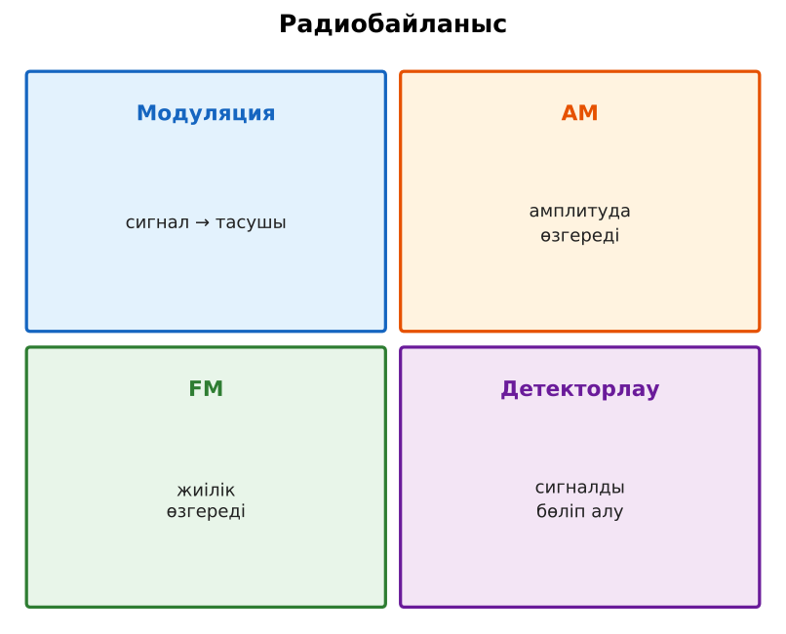  1-сурет. Модуляция түрлері | Кейсті талдап, сұрақтарға топпен жауап береді.  Т-кесте толтырады. | Дескриптор:  - радиобайланыстың принциптерін сипаттайды;  - топта/жұпта белсенді жұмыс істейді.  2 балл | Физика 11-сынып оқулығы  Кейс карточкасы
Кейсті шешу  8 минут  Есептеу және дәлелдеу | Үлгі есеп / мысал. Модуляция  1) АМ – амплитуда, ЖМ – жиілік өзгереді.  2) Детектор (диод) модуляцияны бөліп алады.  Жауабы: Радиобайланыс.  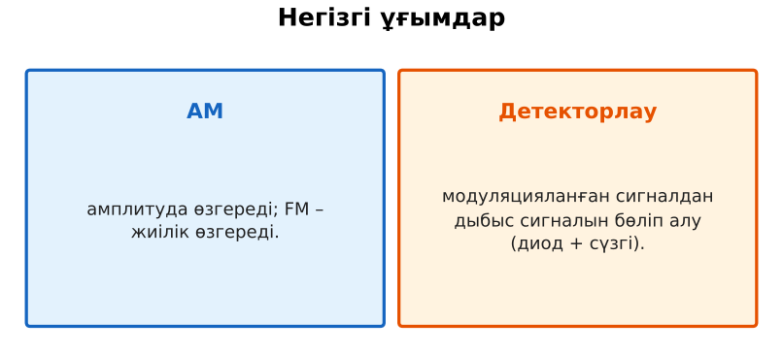  2-сурет. Негізгі ұғымдар  ЕББҚ оқушыларына: толтырылған үлгі есеп және бос орынды толықтыру тапсырмасы; тапсырманы бөліктерге бөліп беру және қосымша 3–5 минут. | Есептеп, кейске негізделген шешім ұсынады. | Дескриптор: шешімді есептеумен дәлелдейді.  1 балл | Жұмыс дәптері
Сергіту сәті  2 минут | «Иә – жоқ» қимылы. Дұрыс тұжырымға – қол шапалақ, қате тұжырымға – аяқ тарсылы. | Қимылмен орындайды. | – | –
Сабақтың ортасы  10 минут  Деңгейлік тапсырмалар (жеке жұмыс) | Оқушы деңгейін өзі таңдайды; А деңгейін орындаған оқушы В деңгейіне өтеді (тапсырмалар Қосымша 1-де).  А деңгейі (білу, қолдану):  Модуляция дегеніміз не?  В деңгейі (талдау):  FM радио 100 МГц-те. Антеннаның оңтайлы ұзындығы (λ/4)?  С деңгейі (жинақтау, бағалау):  АМ мен FM-ді шуға төзімділік, қашықтық, сапа бойынша салыстыр.  ЕББҚ оқушыларына: терминдер сөздігі (қазақша – орысша) және сызбалар; аудио/бейне нұсқау, нұсқауды тақтаға жазып қою. | Деңгейін таңдап, жеке орындайды.  Жауап кілтімен өзін-өзі тексереді. | Дескриптор:  А: модуляция мен детекторлауды түсіндіреді – 2 балл  В: амплитудалық (АМ) және жиіліктік (FM) модуляцияны ажыратады – 3 балл  С: АМ мен FM-нің артықшылықтары мен кемшіліктерін салыстырады – 4 балл | Деңгейлік карточкалар  Жауап кілті
Сабақтың соңы  5 минут  Бекіту, рефлексия, үй тапсырмасы | Бекіту: Socrative викторинасы (мұғалім алдын ала дайындайды). Сұрақтар:  - АМ-да не өзгереді? (амплитуда)  - FM-де? (жиілік)  - Детекторлау? (сигналды бөліп алу)  Socrative: https://www.socrative.com/  Рефлексия «Бес саусақ»: бас бармақ – не білдім; балан үйрек – кімге көмектестім; ортан терек – көңіл-күйім; шылдыр шүмек – не қиын болды; кішкене бөбек – не үйрендім.  Үй тапсырмасы (таңдау бойынша):  - А: §17; 2 есеп.  - В: Қаладағы FM станциялардың жиіліктерін зерттеу.  - С: Попов пен Маркони туралы. | Викторинаға жауап береді.  Балын қосып, өзін-өзі бағалайды.  Рефлексия жасайды. | Дескриптор: викторина сұрақтарының 80%-ына дұрыс жауап береді – 1 балл  Шкала: 90–100% «өте жақсы», 70–89% «жақсы», 50–69% «қанағаттанарлық» | Socrative (QR)  Kundelik.kz
Мұғалімге ескерту: оқушылар жиі жіберетін қателер
- Радио дыбысты тікелей таратады. → Тасымалдаушы толқынмен.
Өмірмен байланыс
Қазақ радиосы ЖМ диапазонда (~100 МГц).
Тапсырмалардың жауап кілті
Тапсырма | Жауабы
А | Тасушы толқынның параметрін сигналға сәйкес өзгерту.
В | λ = 3 м; λ/4 = 75 см.
С | FM – шуға төзімді, сапасы жоғары, бірақ қашықтығы аз; АМ – алысқа тарайды, шуға сезімтал.
Қосымша 1 | Түзетеді.
Қосымша 2 | Кедергі аз.
Үлгі есеп | Радиобайланыс.

Қосымша 1. Оқушыға арналған тапсырмалар парағы (басып шығаруға)
Аты-жөні: ____________________ **Сынып:** __ **Күні:** ______

А деңгейі
Модуляция дегеніміз не?
____________________________________________________________________________________________
____________________________________________________________________________________________

В деңгейі
FM радио 100 МГц-те. Антеннаның оңтайлы ұзындығы (λ/4)?
____________________________________________________________________________________________
____________________________________________________________________________________________
____________________________________________________________________________________________

С деңгейі
АМ мен FM-ді шуға төзімділік, қашықтық, сапа бойынша салыстыр.
____________________________________________________________________________________________
____________________________________________________________________________________________
____________________________________________________________________________________________

Қосымша тапсырмалар
1) Детектор не істейді?
____________________________________________________________________________________________
2) ЖМ-нің артықшылығы.
____________________________________________________________________________________________
Қосымша 3. Тірек-конспект (бос орындарды сабақ барысында толтыр)
Тақырып: Радиобайланыс. Детекторлы радиоқабылдағыш

• Тасушы жоғары жиілікті толқынға дыбыс сигналы «жүктеледі» – _____________.
• ______ – амплитуда өзгереді; ______ – жиілік өзгереді.
• _______________ – модуляцияланған сигналдан дыбыс сигналын бөліп алу (диод + сүзгі).

Есімде қалған формула / ереже: ____________________________________________________________
____________________________________________________________________________________________
Қосымша 2. Бағалау парағы (әр оқушыға)
Кезең | Дескриптор | Балл | Менің балым
Өмірлік жағдаятты зерттеу | Дескриптор: - радиобайланыстың принциптерін сипаттайды; - топта/жұпта белсенді жұмыс істейді. | 2
Есептеу және дәлелдеу | Дескриптор: шешімді есептеумен дәлелдейді. | 1
Деңгейлік тапсырмалар (жеке жұмыс) | Дескриптор: А: модуляция мен детекторлауды түсіндіреді – 2 балл В: амплитудалық (АМ) және жиіліктік (FM) модуляцияны ажыратады – 3 балл С: АМ мен FM-нің артықшы | 9
Бекіту, рефлексия, үй тапсырмасы | Дескриптор: викторина сұрақтарының 80%-ына дұрыс жауап береді – 1 балл Шкала: 90–100% «өте жақсы», 70–89% «жақсы», 50–69% «қанағаттанарлық» | 1
Барлығы | 11–13 «өте жақсы», 8–10 «жақсы», 6–7 «қанағаттанарлық» | 13

Қосымша 4. Көрнекілік (интерактивті тақтаға немесе басып шығаруға)
1-сурет. Модуляция түрлері

2-сурет. Негізгі ұғымдар

Суретпен жұмыс (сұрақтар): 1) Суретте қандай құбылыс/құрылғы бейнеленген? 2) Қандай физикалық шамалар көрсетілген және олар қалай байланысқан? 3) Суретке сүйеніп, өмірден бір мысал келтір.
Сандық ресурстар (QR-кодтар)
PhET – симуляция  https://phet.colorado.edu/en/simulations/radio-waves   | Socrative – викторина  https://www.socrative.com/   | Bilimland – видеосабақ  https://bilimland.kz/   | OPIQ – цифрлық оқулық  https://www.opiq.kz/  

